附：采购清单
序号 | 名称 | 款式 | 主要技术参数 | 数量
1 | 迷彩服 | 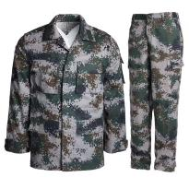 | 规格尺寸：160/76--190/116号码齐全  功能：超强耐磨、耐刮，腋窝透气、排汗、排湿透气，臀部两侧使用双层面料，结实耐用，袖口可以调节松紧，训练时袖口收紧方便活动，耐脏，易清洗，不缩水。  面料：07数码混纺迷彩布，耐磨抗刮，防静电、辐射面料。加固线+检验戳+洗水标+束腰绳+固定口袋绳。  布料纤维含量：20%棉、60%涤、维纶20%。  绿色注塑钩锦丝搭扣刺面：2.5cm  绿色注塑钩锦丝搭扣主面：2.5cm  颜色：07数码迷彩色 | 66
2 | 体能服 | 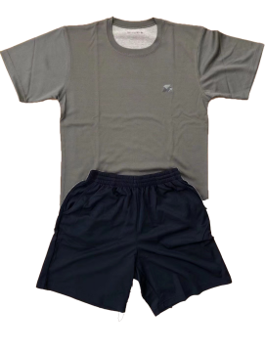 | 面料：功能性纤维面料，由聚对苯二甲酸丙二醇酯（PTT）纤维制成，具有固有的舒适性、柔软、蓬松、易染色、色彩明亮以及耐用等特性，功能：采用双针织法，内里吸汗，外里透气性好，裆部加固，耐磨防刮。 | 66
3 | 迷彩帽 | 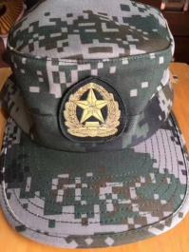 | 面料：数码迷彩作训混纺迷彩布，耐磨抗刮，防静电、辐射面料，轻便宜于洗涤。  布料纤维含量：20%棉、60%涤、维纶20%。  颜色：数码迷彩色 | 66
4 | 内腰带 | 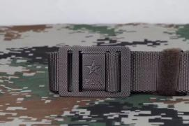 | 尺寸：17内腰带宽3.5厘米，带头宽4厘米，带厚0.2厘米，腰带长110cm--130cm左右。腰带的实用长度由卡扣调节。  材质：尼龙、锌合金扣头  尺码：小号/大号  功能：采用尼龙材料，结实耐用，抗压和耐磨性好。 | 66
5 | 外腰带 | 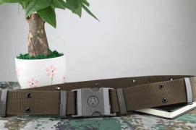 | 尺寸：腰带宽5厘米，带头宽6厘米，带厚0.35厘米，腰带长115cm--125cm左右。腰带的实用长度由卡扣调节。  材质：纤维、平滑扣  尺码：小号/大号  功能：采用树脂材料，里插的韧性好，结实耐用，抗压和耐磨性好。 | 66
6 | 肩章臂章胸章 | 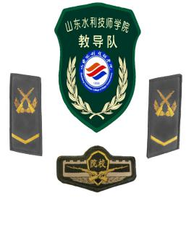 | 按图片提供 | 66
7 | 迷彩鞋 | 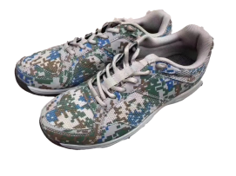 | 鞋面内里材质：布  鞋面材质：军用迷彩布  适用季节：春秋  功能：轻质  风格：运动  鞋头款式：圆头  闭合方式：系带  跟底款式：平跟  图案：迷彩拼色  流行元素：皮革拼接 | 66
8 | 军体拳服 | 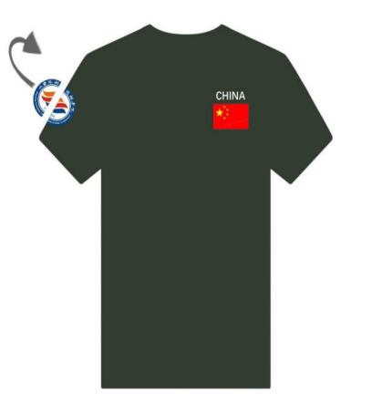 | 面料：纯棉  服装颜色：军绿色。  样式：按图片提供 | 300
9 | 礼宾枪 | 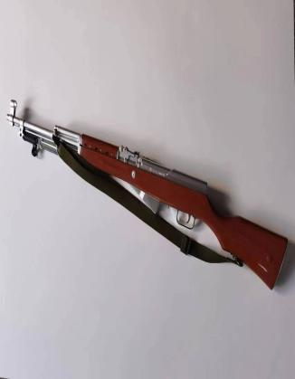 | 材质：采用环保橡胶1:1一次压制成型，刺刀为优质塑料制作。  长度：枪长102㎝，含刺刀长125㎝  重量：3.9kg±0.1kg | 33
10 | 礼宾靴 | 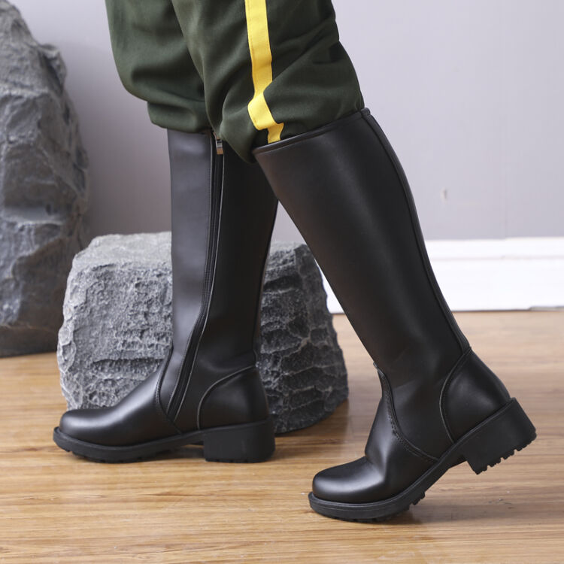 | 材质：鞋面采用头层牛皮，鞋底橡胶大底，拉链顺畅。 | 3
11 | 95式塑钢枪或橡胶枪 | 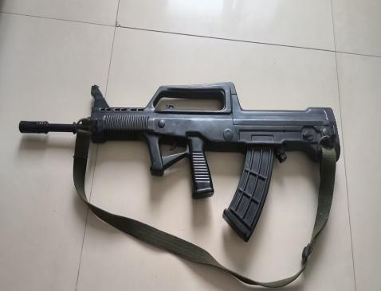 | 要求：按1：1比例仿真制作，采用全身环保橡胶或塑钢材料。 | 20

